系统级编程大作业
用户手册 v2.0
小组成员：范翔、霍振宇、米亚晴、陈光印、洪镇权、
方韧、何埜、姜东林、朱正扬、郗炯
日期：2012年10月27日
- 进程状态
进程共分为运行态、就绪态、阻塞态
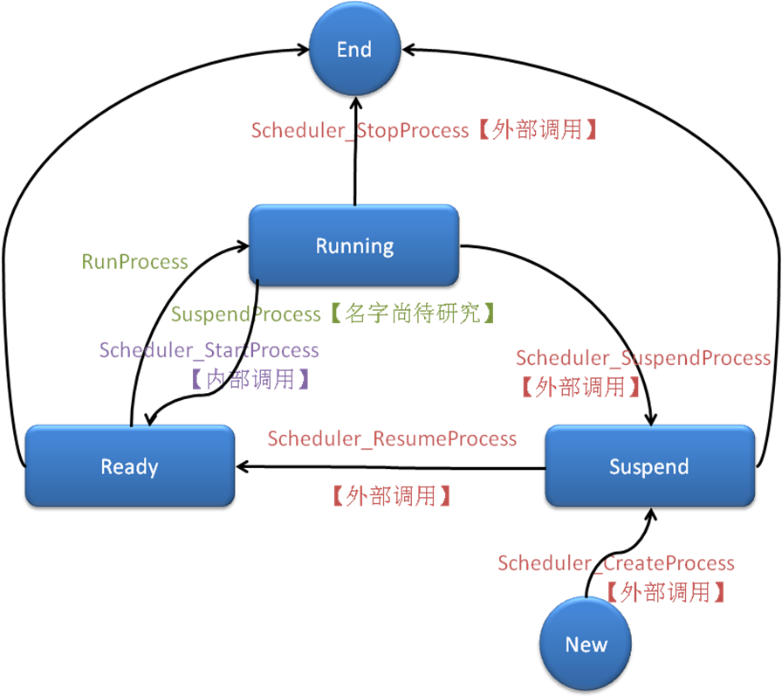
- 五个外部调度函数接口
int Scheduler_CreateProcess(int iPriority, int iPeriod);
创建进程，进入Suspend状态:
null -> suspend
int Scheduler_SuspendProcess(int iProcessID);
挂起进程，进程状态从其他的状态进入Suspend状态：
running -> suspend; ready -> suspend
int Scheduler_StartProcess(int iProcessID);
开始进程：
running -> ready 的同时 ready -> running
int Scheduler_StopProcess(int iProcessID);
杀死进程：
running -> null; ready -> null; suspend -> null
int Scheduler_ResumeProcess(int iProcessID);
重新开始进程，进程进入ready态，
suspend -> ready

- 测试驱动程序
在Test.cpp中循环读入程序参数文档每一行的调度函数调用命令
命令如下：($符号后跟参数名)
“create $priority $period”
“stop $processid”
“suspend $processid”
“start $processid”
“resume $processid”
可阅读格式样例（在testcase/#601.txt中）
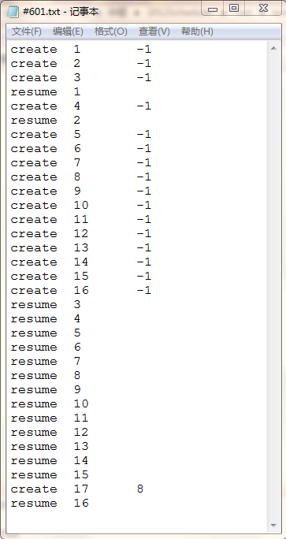
执行样例
若要执行上述#601测试用例
在命令行中执行Test.exe，参数为testcase/#601.txt
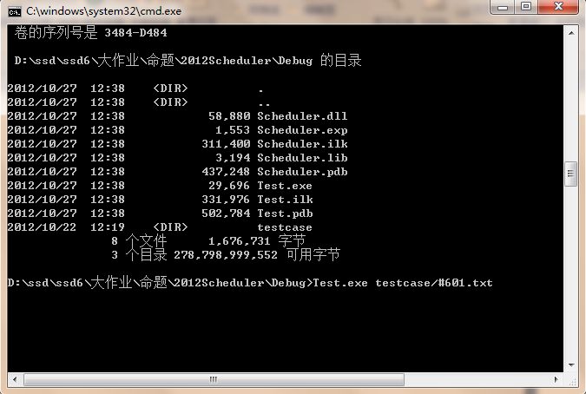
即可运行，运行时样例如下
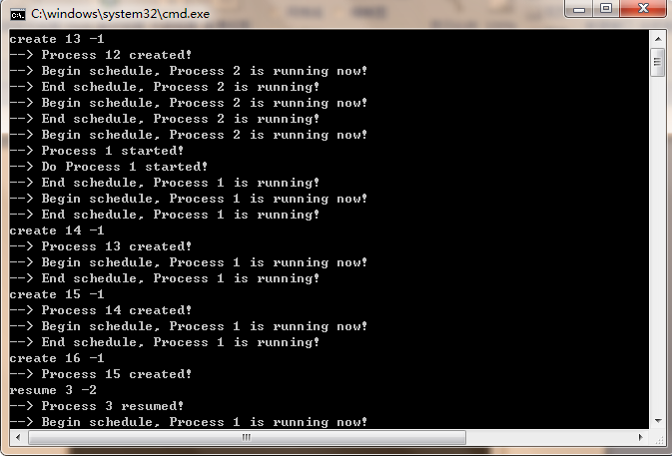
注：testcase文件夹中的各种测试用例详见《测试用例.xls》

